2019年武汉大学思政初试真题回忆思政原理与方法及比较德育学

思政原理与方法
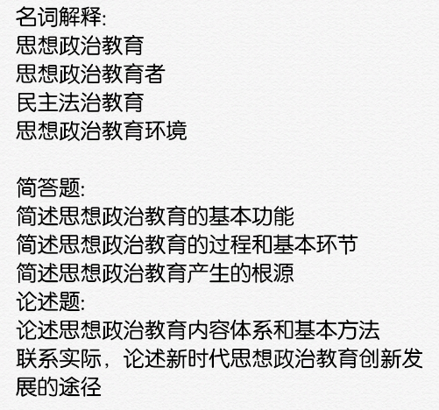
比较德育学
